**Store Menu**

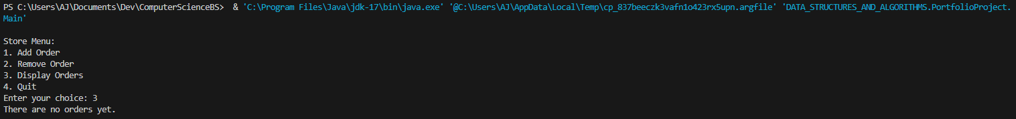

**Error Handling**

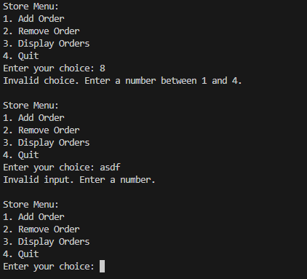

**Adding Orders**

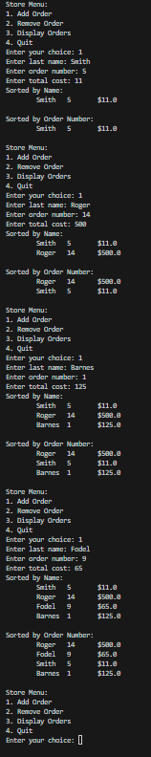

**Display Orders**

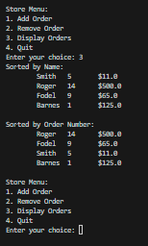

**Remove Orders**

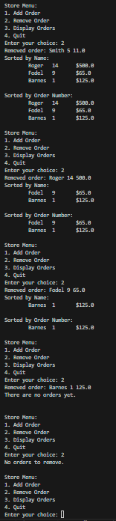

**Display 0 orders**

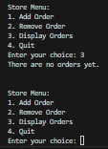

**Quit Program**

